

Ensemble on peut faire mieux

*e*

**Fiche de travail N :(1 )**

Nom : _________________ Classe : (3A+B) Date : _______________

**Objectif savoir les nombres de 1 à 20**

**1/ Ecris les nombres**

|  |  |
| --- | --- |
| **………………………** | **un** |
| **2** | **..............................** |
| **3** | **...............................** |
| **....................** | **Quatre** |
| **5** | **cinq** |
| **6** | **..................................** |
| **7** | **.................................** |
| **......................** | **huit** |
| **9** | **................................** |
| **10** | **............................** |
| **11** | **............................** |
| **......................** | **douze** |
| **13** | **..............................** |
| **14** | **..............................** |
| **................** | **quinze** |
| **16** | **..............................** |
| **..................** | **dix-sept** |
| **18** | **...........................** |
| **19** | **............................** |
| **............................** | **vingt** |

**2/ Entoure la bonne réponse**

**11 onze - onzze - ounze - onz**

**12 douze - ddouze - douz**

**13 treiize - treize - treiz- treizze**

**14 quatorze - katorze - quattorze - quatorz**

**15 qquinze – quinze – quinzze – quinnze**

**16 seizze – seize – seiizze – seiz**

**17 dix sept – dix-sept – dix et sept – dix-septe**

**18 dix- huit – dix huit – dix et huit – dix-huite**

**19 dix-neuf – dix- neuuf – dix-neuff – dix et neuf**

**20 vingt- vinggt – vingtt – vingte**

**2/ Ecris le nombre convenable**

**a/ Dans le cartable il y a __________- stylos  .**

**b/ IL y a ________________________éleves en classe.** 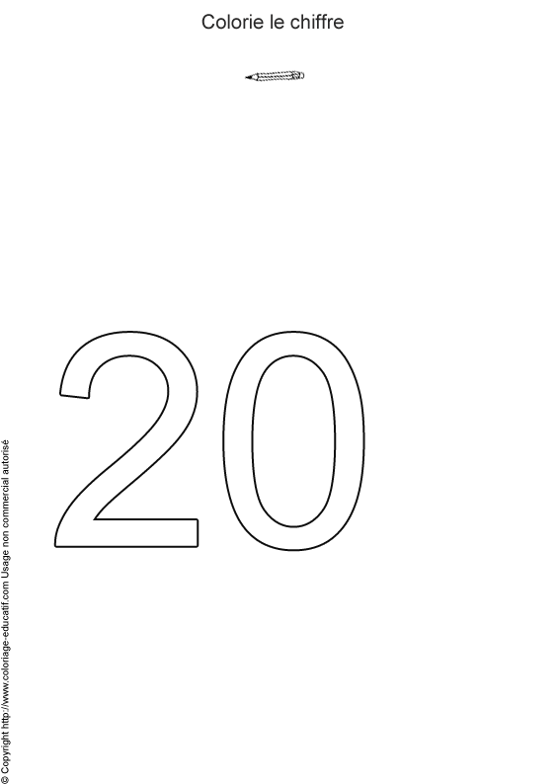

**c/ C’ est _________  garçon**

**d/ Il a _______ ans **

**e/ Il ya ______ bananes  sur la table .**

**f / Dans le cartable il y a 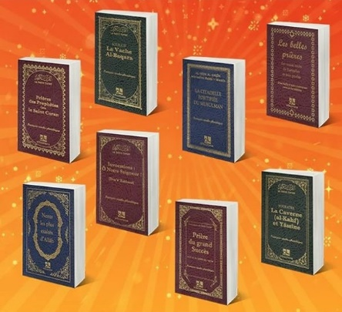 livres**

**4/Ecris en nombre**

**a/ treize + deux = quinze ________________**

**b/ un +cinq = six _________________**

**c / quatre + huit = douze __________________**

**d / dix + 9 = dix-neuf _________________**

**e / onze +six = dix-sept . __________________**

**f/ 1+un= = deux _______________________**

**g/ quatorze+ cinq = dix-huit _______________________**

**5/ Ecris des phrases avec des nombres que tu choisis**

**a/**

**b/__________________________________________________ c /____________________________________________________**